001 Mapas Mentales

1. Mapas Mentales

1.1 Introducción

Notas:

1.2 Audio 1
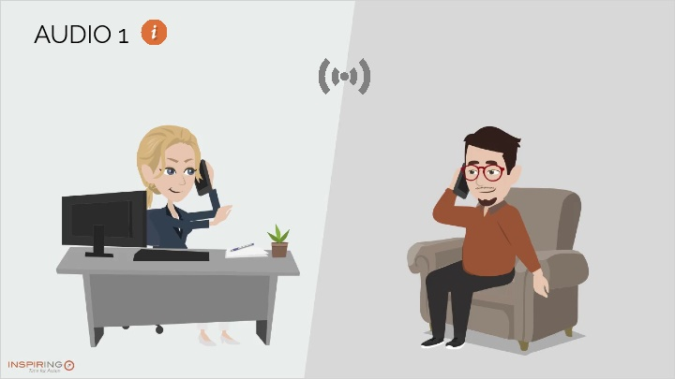
Notas:

1.3 Ejercicio 1
(Escoger uno, 10 puntos, 1 attempt permitted)
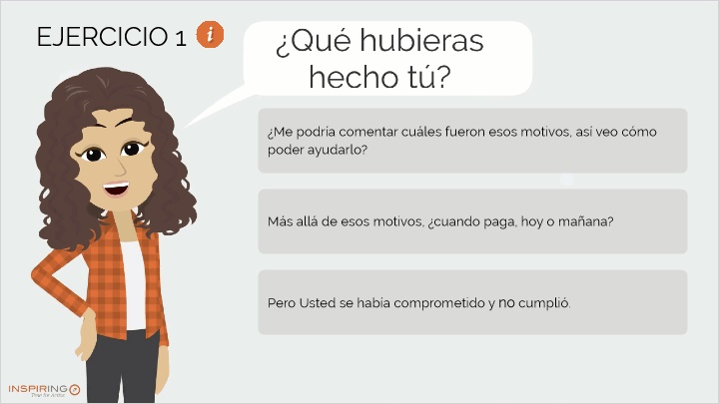
Correcto | Opción
X | ¿Me podría comentar cuáles fueron esos motivos, así veo cómo poder ayudarlo?
 | Más allá de esos motivos, ¿cuando paga, hoy o mañana?
 | Pero Usted se había comprometido y no cumplió.

Notas:

Correcto (capa de la diapositiva)
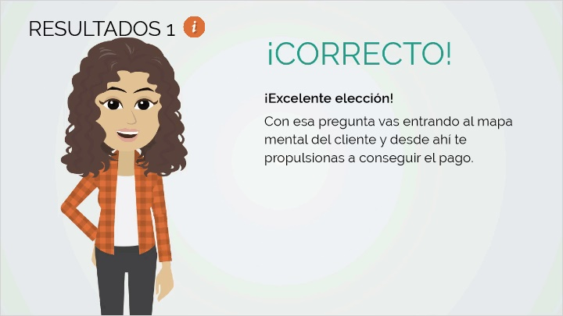

Incorrecto (capa de la diapositiva)
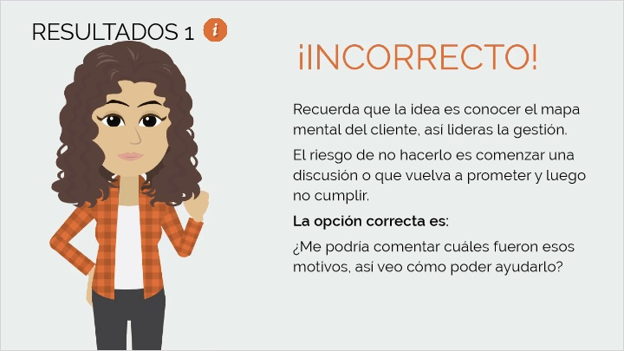

1.4 Audio 2
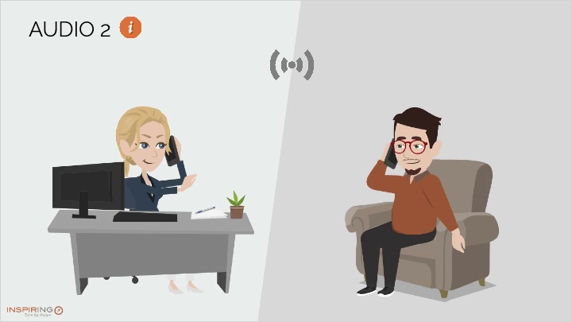

1.5 Ejercicio 2
(Escoger uno, 10 puntos, 1 attempt permitted)
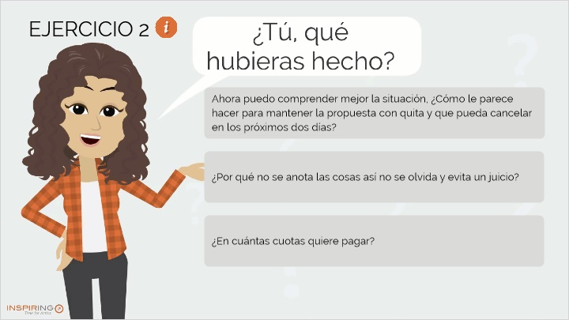
Correcto | Opción
X | Ahora puedo comprender mejor la situación, ¿Cómo le parece hacer para mantener la propuesta con quita y que pueda cancelar en los próximos dos días?
 | ¿Por qué no se anota las cosas así no se olvida y evita un juicio?
 | ¿En cuántas cuotas quiere pagar?

Notas:

Correcto (capa de la diapositiva)
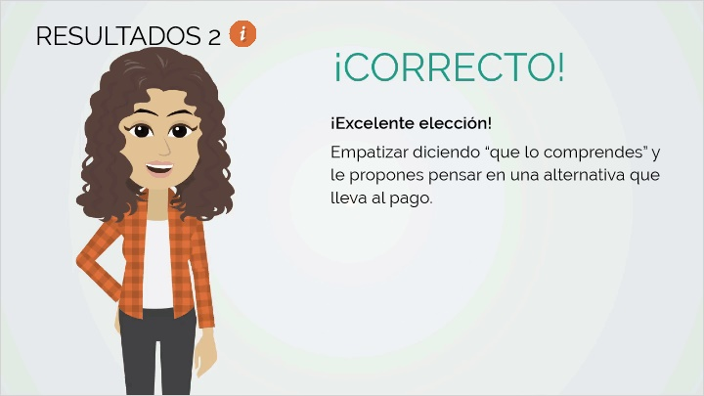

Incorrecto (capa de la diapositiva)
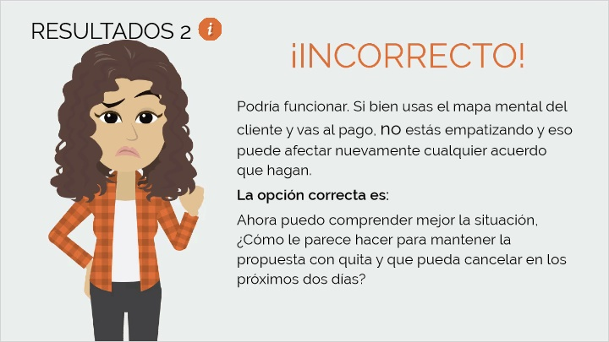

1.6 Audio 3
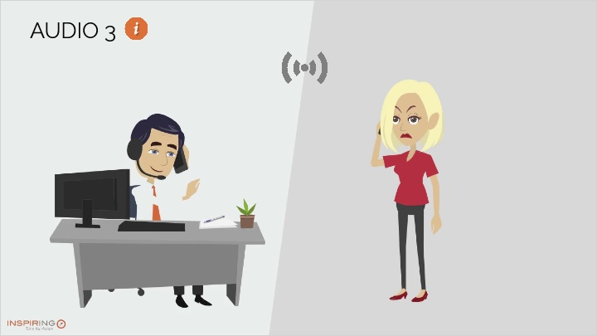

1.7 Ejercicio 3
(Escoger uno, 10 puntos, 1 attempt permitted)
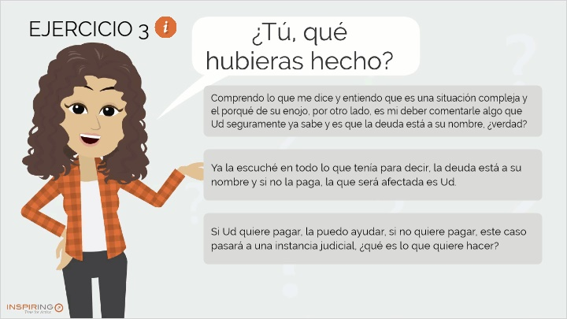
Correcto | Opción
X | Comprendo lo que me dice y entiendo que es una situación compleja y el porqué de su enojo, por otro lado, es mi deber comentarle algo que Ud seguramente ya sabe y es que la deuda está a su nombre, ¿verdad?
 | Ya la escuché en todo lo que tenía para decir, la deuda está a su nombre y si no la paga, la que será afectada es Ud.
 | Si Ud quiere pagar, la puedo ayudar, si no quiere pagar, este caso pasará a una instancia judicial, ¿qué es lo que quiere hacer?

Notas:

Correcto (capa de la diapositiva)
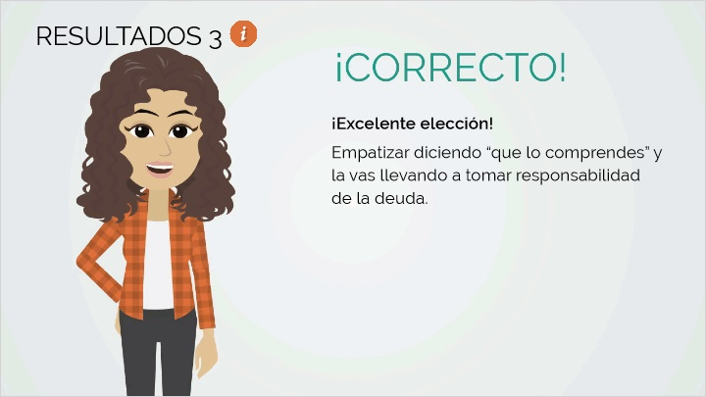

Incorrecto (capa de la diapositiva)
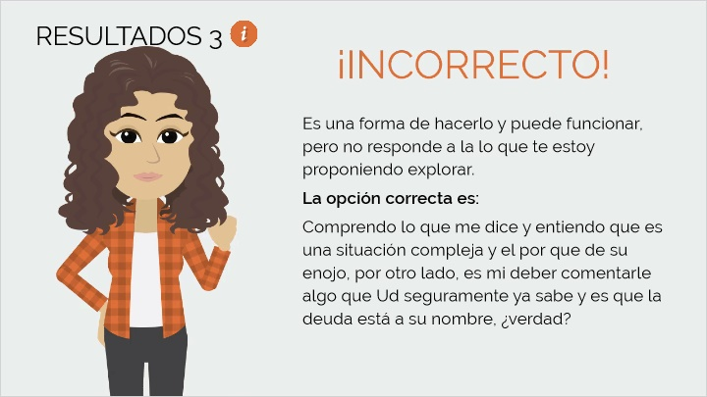

1.8 Audio 4
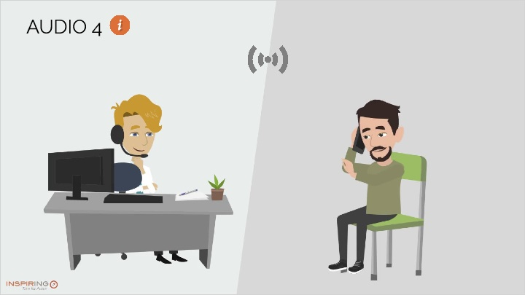
Notas:

1.9 Ejercicio 4
(Escoger uno, 10 puntos, 1 attempt permitted)
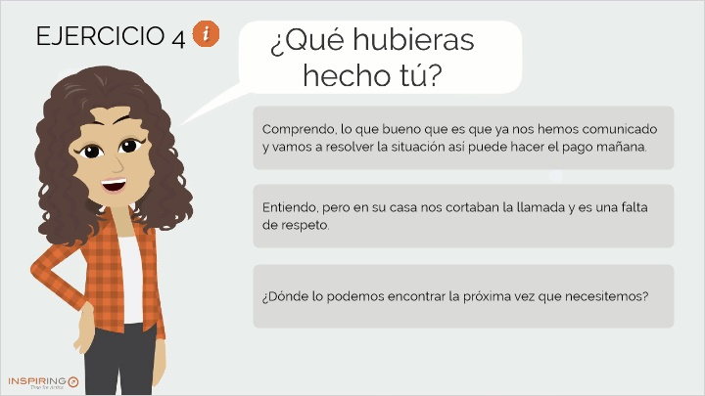
Correcto | Opción
X | Comprendo, lo que bueno que es que ya nos hemos comunicado y vamos a resolver la situación así puede hacer el pago mañana.
 | Entiendo, pero en su casa nos cortaban la llamada y es una falta de respeto.
 | ¿Dónde lo podemos encontrar la próxima vez que necesitemos?

Notas:

Correcto (capa de la diapositiva)
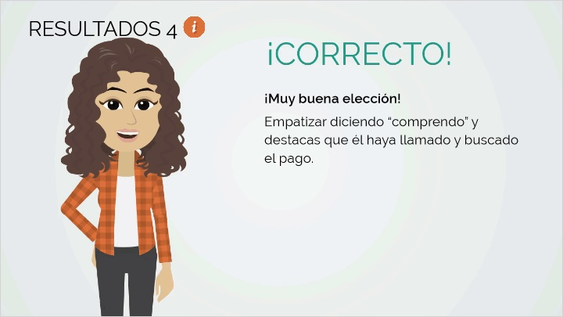

Incorrecto (capa de la diapositiva)
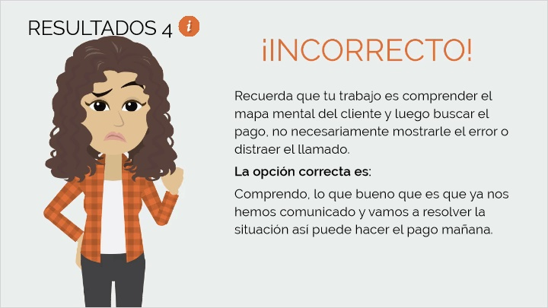

1.10 Diapositiva de resultados
(Diapositiva de resultados, 0 puntos, 1 attempt permitted)
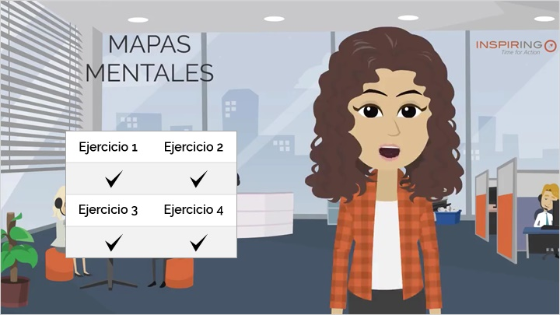

Resultados para
1.3 Ejercicio 1
1.5 Ejercicio 2
1.7 Ejercicio 3
1.9 Ejercicio 4

Propiedades de la diapositiva de resultados
Aprobado  Puntaje | 80%

Notas:

